Burst Local Swaps (DEX)
codename: „Perls for Pigs“ (PFP)

Dokumentation I - Bedienung

Inhalt
Willkommen Seite 3
Erste Schritte Seite 4
Beispiel Seite 6
Anwendungsstart Seite 7
Marktansicht Seite 8
Meine Aufträge Seite 10
Programmeinstellungen Seite 11

Willkommen
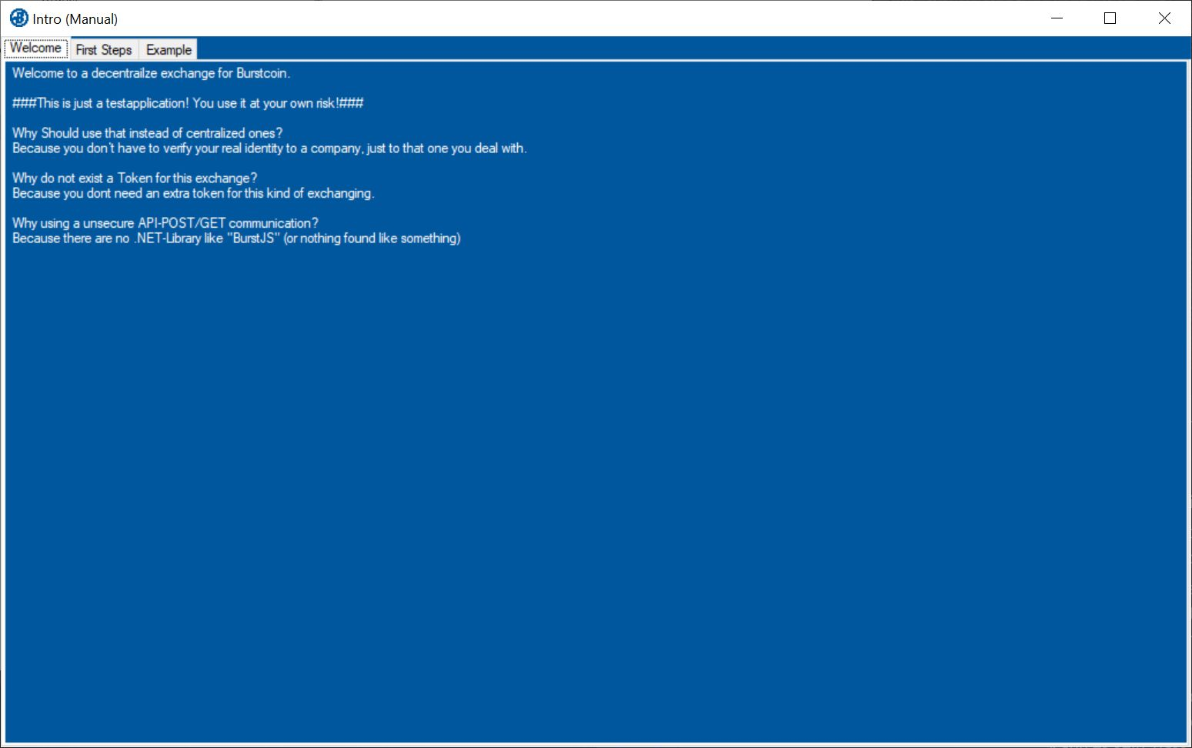Abbildung 1: Willkommen
Wenn man das Programm das erste Mal startet, öffnet sich eine kleine „Einführung“ die erklärt, um was es sich bei diesem Programm handelt und warum man es nutzen sollte.

Erste Schritte
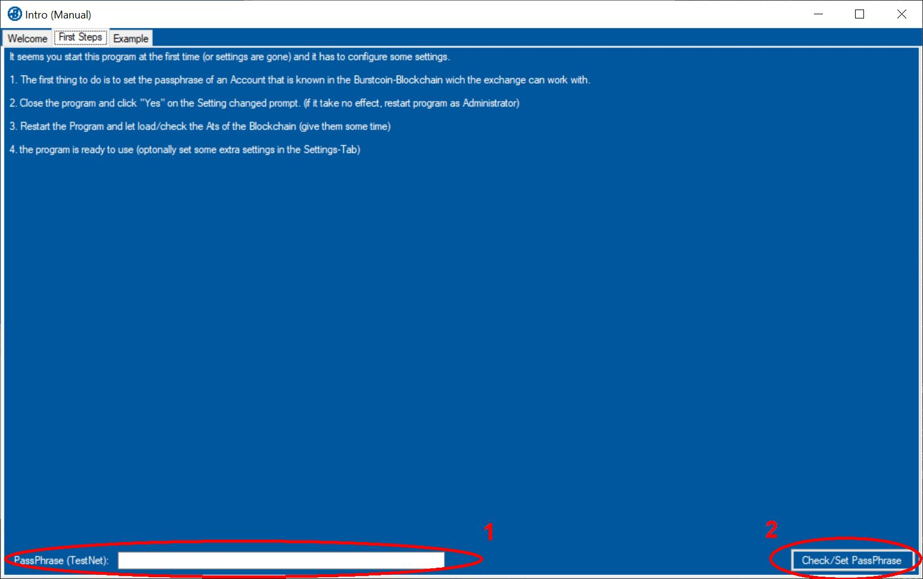Abbildung 2: Erste Schritte
In den ersten Schritten wird grundsätzliches erklärt.
Unter Punkt „1“ wird die PassPhrase eines im Netzwerk bereits bekanntes Konto eingegeben, von dem aus gehandelt werden soll. Getestet werden kann die PassPhrase mit einem Klick auf „Check/Set PassPhrase“ bei Punkt „2“.

Wenn dem Netzwerk die Adresse bekannt ist kommt eine Bestätigung wie sie im nachfolgendem Bild zu sehen ist:
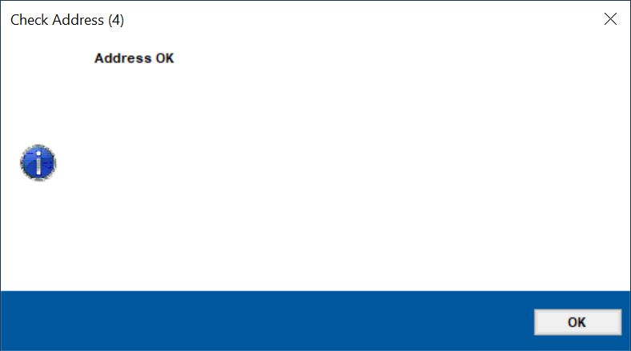
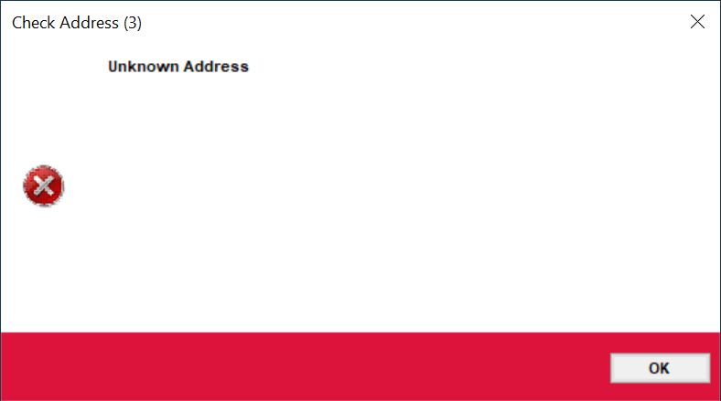
Ist die Adresse jedoch nicht im Netzwerk bekannt, wird eine entsprechende Meldung wie folgt ausgegeben:

Beispiel
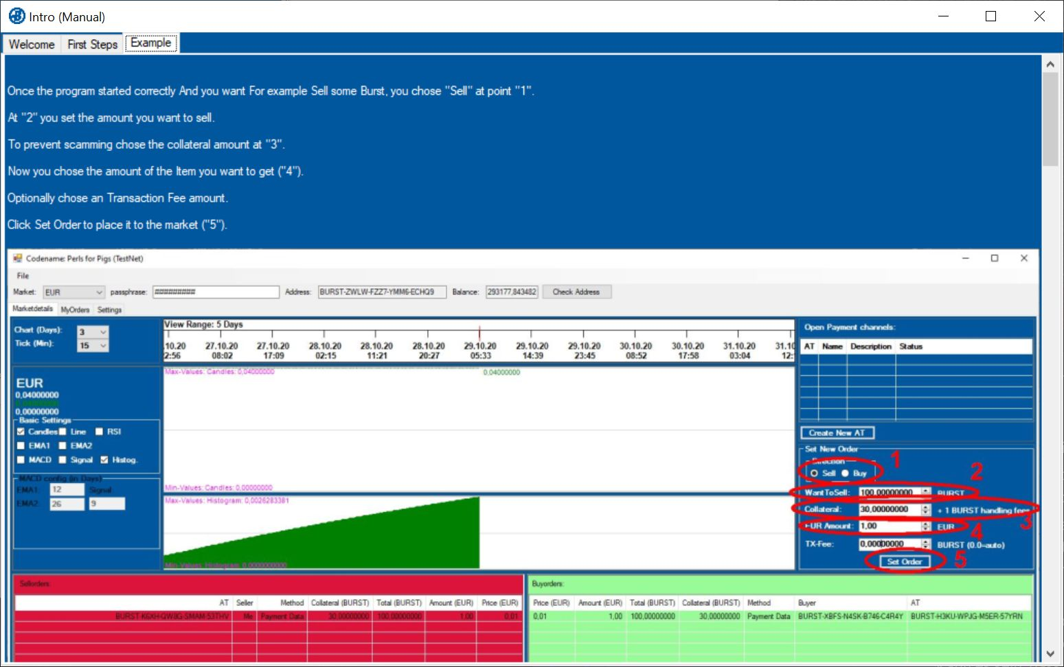Abbildung 3: Beispiel
Unter dem Reiter „Example“ ist ein beispielhafter Handelsablauf aufgeführt.

Anwendungsstart
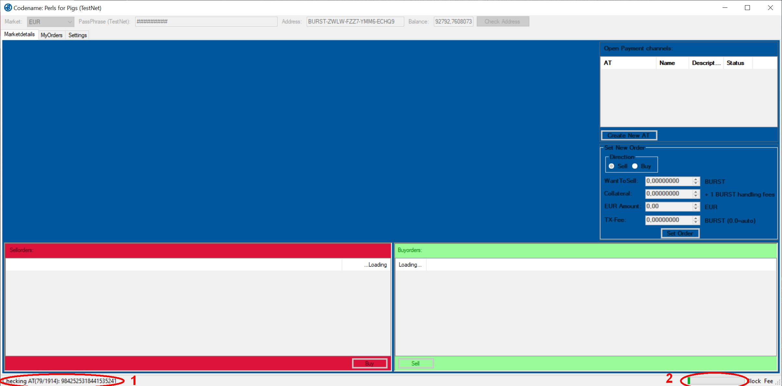Abbildung 4: Anwendungsstart
Nach dem „Introducing“ und der Ersteinstellung startet der dezentrale Exchange und sucht zunächst nach zur Referenz passenden ATs (Automated Transactions) und erstellt eine CSV-Datei namens ATs.CSV. Bei „1“ und „2“ kann man den Fortschritt nachverfolgen.
Dieser Vorgang kann beim Erststart etwas länger dauern.

Marktansicht
Hat das Programm mit dem Laden abgeschlossen, kann es mit dem Handeln losgehen.
Unter dem Punkt „1“ kann der Markt gewechselt werden.
Bei „2“ kann die Adresse durch die Eingabe einer anderen PassPhrase gewechselt werden (sofern diese im Netzwerk bekannt ist). Bei einem Erfolg kann man bei „2a“ die neue Adresse sehen und bei „2b“ die dort zur Verfügung stehenden BURST. Bei „2c“ kann die PassPhrase/Adresse geprüft werden.
Punkt „3“ behandelt die Marktansicht für den gesamten Chart und den in dem Chart enthaltenen Ticks. Bei „3a“ können verschiedene Einstellungen für die Darstellung des Charts vorgenommen werden. „3b“ ist die „Timeline“ die man per „Drag and Drop“ verschieben und mit dem Mausrad gezoomt werden kann. In „3c“ und „3d“ werden dann die entsprechenden Grafiken angezeigt. In dem Chart werden nur „CLOSED“ Orders berücksichtigt.
ATs sowie Aufträge werden in Punkt „4“ behandelt. Bei „4a“ sieht man bereits erstellte und zur freien Verfügung stehende Zahlungskanäle (Payment channels). Mit einem Klick auf „Create New AT“ kann ein neuer frei zur Verfügung stehender Kanal erstellt werden. In „4b“ kann man einen neuen Auftrag auf einen der Zahlungskanäle erstellen. In der Auflistung bei „4c“ werden alle Verkaufsaufträge und unter „4d“ die Kaufaufträge angezeigt.
Abbildung 5: Mar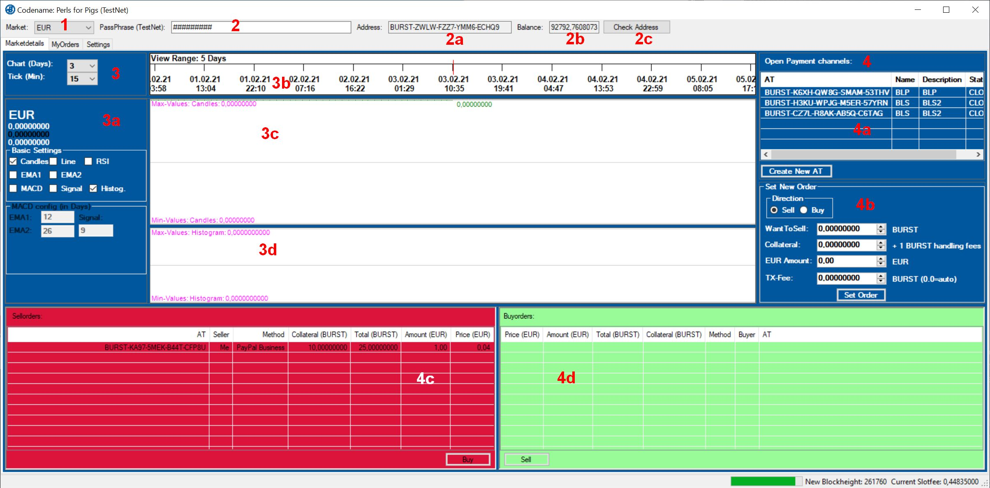ktansicht
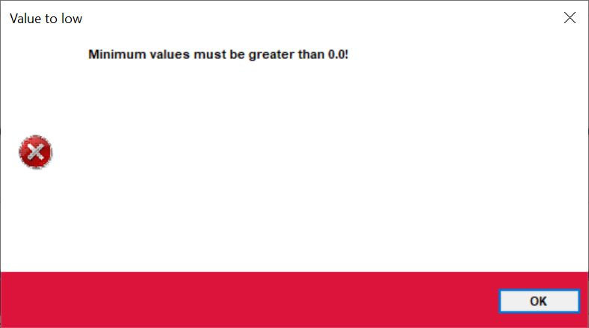
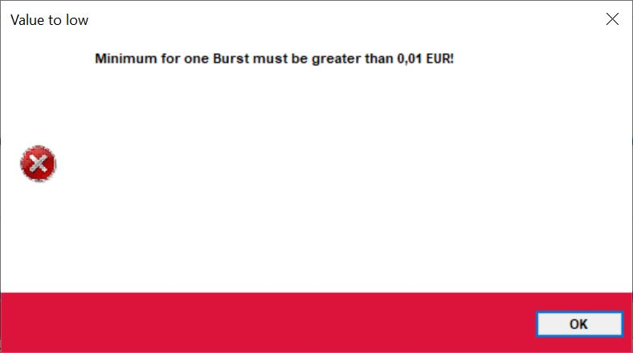
Werden bei der Erstellung eines Auftrags fehlerhafte Werteangaben gesetzt, erhält man entsprechende Fehlermeldungen:

Gleiches gilt auch für zu kleine Werte:

Meine Aufträge
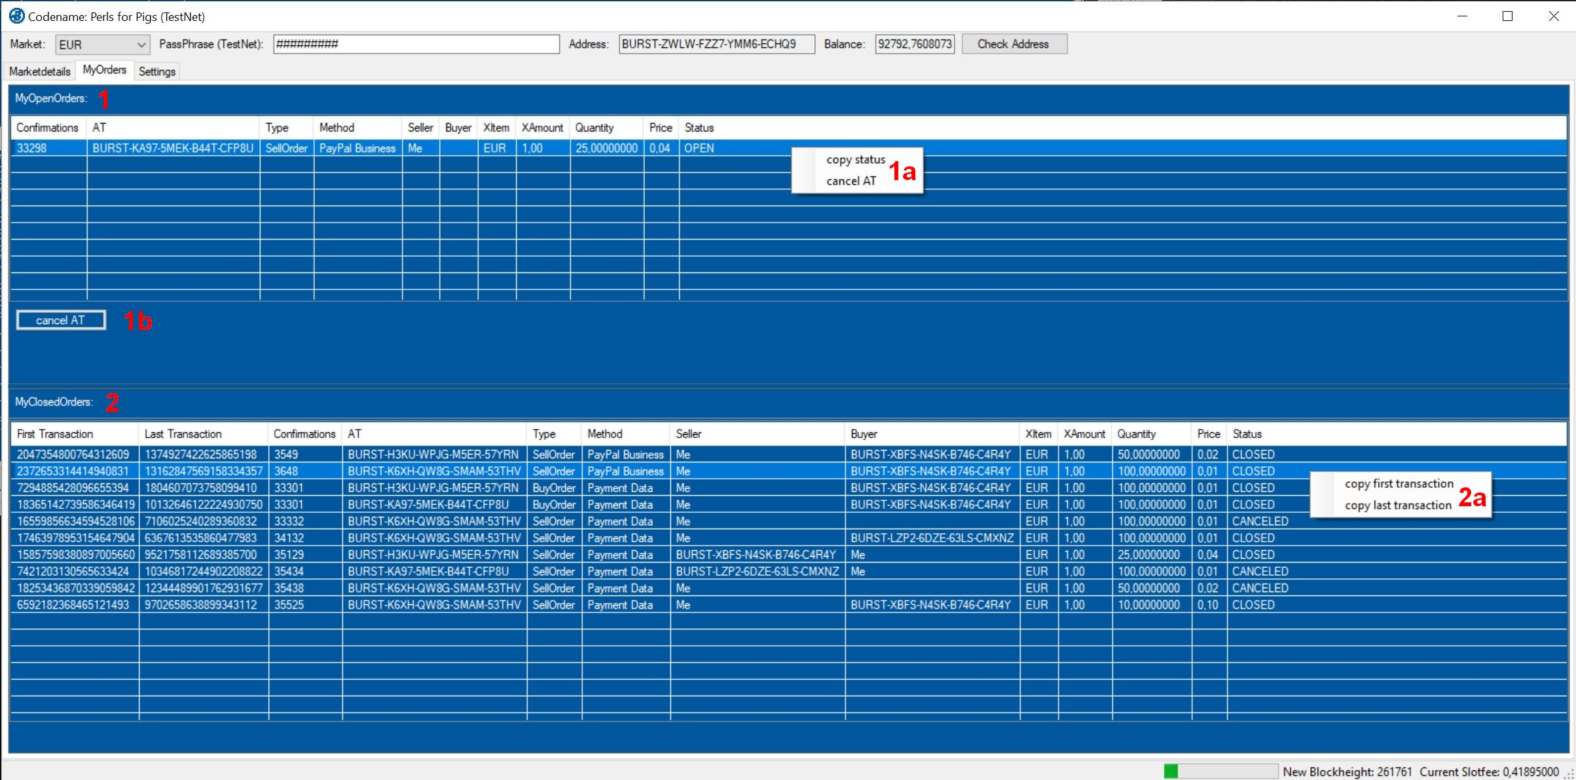Abbildung 6: Meine Aufträge
Unter dem Reiter „MyOrders“ werden alle sowohl offenen „1“ als auch geschlossenen „2“ Aufträge aufgelistet. Mit den beiden Rechtsklickmenüs „1a“ und „2a“ können verschiedene Funktionen durchgeführt werden. Kopierfunktionen legen entsprechende Informationen in den Zwischenspeicher ab.
Der gesonderte Bereich bei „1b“ steht für die AT-Kommunikation als auch für Verkäufer-Käufer-Kommunikation zur Verfügung.

Programmeinstellungen
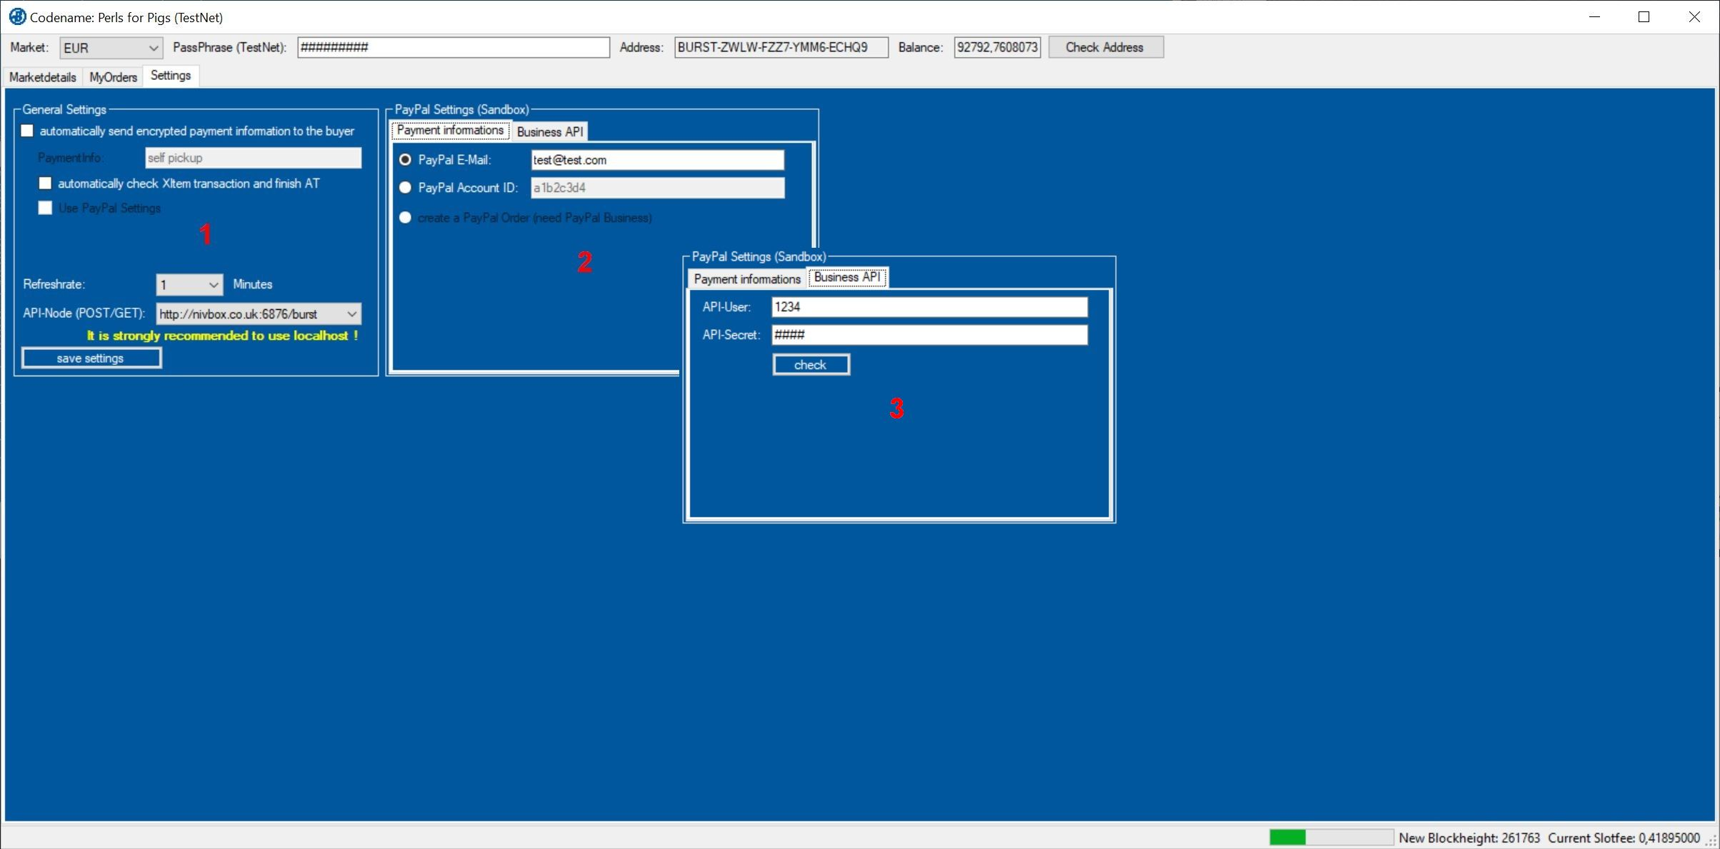Abbildung 7: Programmeinstellungen
In den Programmeinstellungen „Settings“ können verschiedene Einstellungen vorgenommen werden, die sowohl die Grundfunktionalität des Programms als auch erweiterte Funktionalitäten wie z.b. die automatische Abwicklung der Aufträge beeinflussen können. Hinweis: Diese Ansicht kann sich im Laufe weiterer Entwicklungen noch ganz oder teilweise verändern.
Unter „General Settings“ bei Punkt „1“ werden die Grundeinstellungen vorgenommen, die mit einem Klick auf „save settings“ abgespeichert werden können. Diese Einstellungen gelten für alle Aufträge gleich.
Spezieller PayPal-Bereich:
Bei den Punkten „2“ und „3“ können PayPal-Einstellungen vorgenommen werden, die bei der automatischen AT-Kommunikation sowie der automatischen Verkäufer-Käufer-Kommunikation helfen können. Bestimmte Einstellungen erfordern dabei ein „Business Account“ bei PayPal.

